Elektrotehnički fakultet u Beogradu

Principi Softverskog Inženjerstva

Specifikacija scenarija upotrebe funkcionalnosti ocenjivanja utisaka



***GeoTag***

*Verzija 1.1*

**Spisak izmena**

|  |  |  |  |
| --- | --- | --- | --- |
| **Datum** | **Verzija** | **Opis** | **Autor** |
| 15.03.2018. | 1.0 | Inicijalna verzija | Dejan Ćirić |
| 04.06.2018. | 1.1 | Usklađivanje sa implementacijom | Marko Hudomal |
|  |  |  |  |

Sadržaj

Spisak izmena 2

1. Uvod 4

1.1 Rezime 4

1.2 Namena dokumenta i ciljne grupe 4

1.3 Reference 4

1.4 Otvorena pitanja 4

2. Scenario ocenjivanja utisaka 5

2.1 Kratak opis 5

2.2 Tok događaja 5

2.2.1 Korisnik ocenjuje utisak pozitivno 5

2.2.2 Korisnik ocenjuje utisak negativno 5

2.3 Primer odgovarajuće stranice prototipa 6

2.4 Posebni zahtevi 7

2.5 Preduslovi 7

2.6 Posledice 7

1. **Uvod**
   1. **Rezime**

**Definisanje scenarija upotrebe funkcionalnosti ocenjivanja utisaka, sa primerom odgovarajuće stranice na sajtu.**

* 1. **Namena dokumenta i ciljne grupe**

**Dokument je namenjen članovima razvojnog tima Dining Philosophers radi preciznosti i doslednosti u toku faza razvoja i testiranja aplikacije. Dodatno, dokument može poslužiti prilikom pisanja korisničkog uputstva za upotrebu.**

* 1. **Reference**

**Projektni zadatak *GeoTag***

[Izrada SSU i prototipa aplikacije](http://si3psi.etf.rs/materijali/vezbe/PSI_Vezbe02_SSU_Prototip.pdf)

[Primer jednog SSU dokumenta](http://si3psi.etf.rs/materijali/projekat/faza2/SSU_Primer_PopunjavanjeAnkete.pdf)

* 1. **Otvorena pitanja**

|  |  |  |
| --- | --- | --- |
|  | **Opis** | **Rešenje** |
|  |  |  |
|  |  |  |
|  |  |  |

1. **Scenario ocenjivanja utisaka**
   1. **Kratak opis**

**Kako bi određeni korisnici sajta mogli da ocenjuju svoje ili tuđe utiske i time im pridodali na važnosti pozitivnom ocenom ili suprotno pritiskom na određeno dugme ( + ili -) koje stoji uz utisak na stranici odgovarajuće destinacije.**

* 1. **Tok događaja**

**U ovom odeljku opisan je glavni uspešni scenario, kao i alternativni scenariji.**

* + 1. **Korisnik ocenjuje utisak pozitivno**

1. Korisnik pritiska dugme (*+*) koje stoji uz sam utisak.

2. Utisku se povećava broj pozitivnih ocena.

* + 1. **Korisnik ocenjuje utisak negativno**

1. Korisnik pritiska dugme (*-*) koje stoji uz sam utisak.

2. Utisku se povećava broj negativnih ocena.

* 1. **Primer odgovarajuće stranice prototipa**

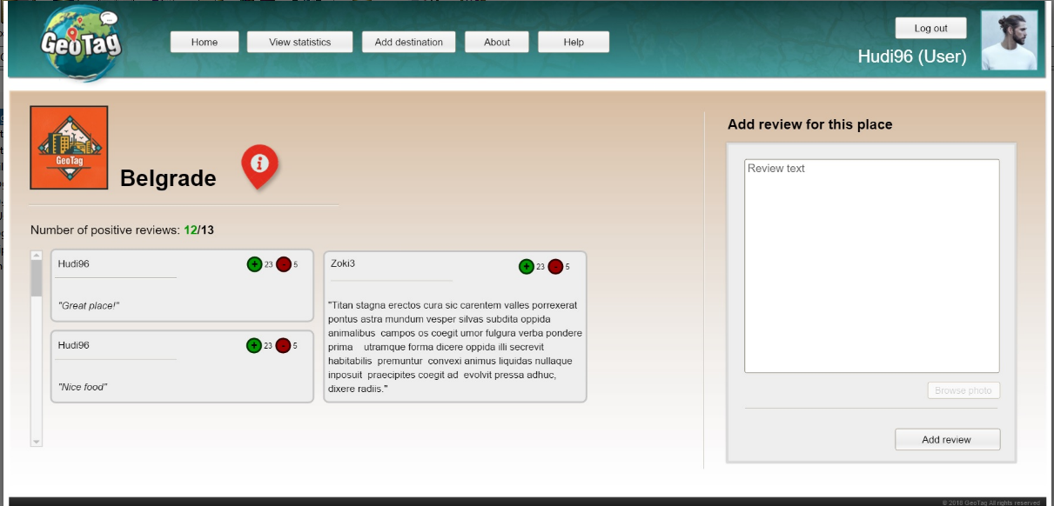

* 1. **Posebni zahtevi**

**Nema posebnih zahteva.**

* 1. **Preduslovi**

**Korisnik mora biti ulogovan kao User, SuperUser ili Administrator i mora biti na stranici određene destinacije kako bi uopšte video utiske.**

* 1. **Posledice**

**Utisku se povećava broj pozitivnih ili negativnih ocena.**

**Eventualno slanje zahteva za unapređenje korisnika (*User*) u privilegovanog korisnika (*SuperUser*) ako je dostigao određeni broj pozitivnih ocena na svojim utiscima.**

Broj određene ocene na utisku se ažurira u bazi kao i broj pozitivnih utisaka za određenog korisnika.